**HW9 – Windows Function**

**/* 1.Отобразить сотрудников и напротив каждого, показать информацию о разнице текущей и первой зарплате. */**

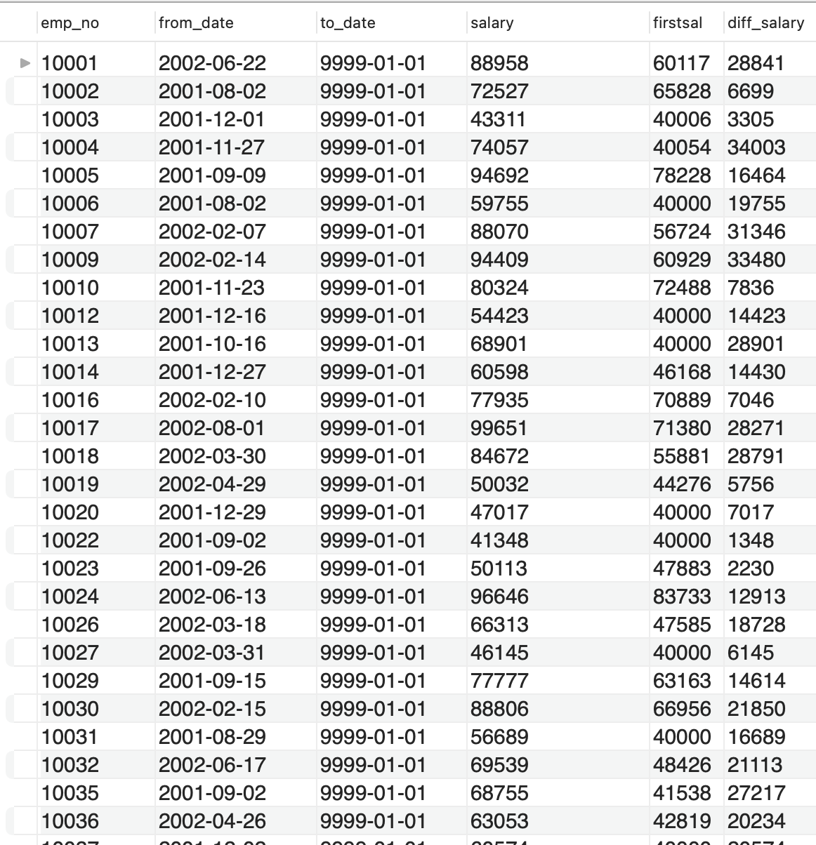

**/* 2.Отобразить департаменты и сотрудников, которые получают наивысшую зарплату в своем департаменте. */**

**/* 3.Из таблицы должностей, отобразить сотрудника с его текущей должностью и предыдущей.HINT OVER(PARTITION BY ... ORDER BY ... ROWS 1 preceding) */**

**/* 4.Из таблицы должностей, посчитать интервал в днях-сколько прошло времени от первой должности до текущей. */**

**/* 5.Выбрать сотрудников и отобразить их рейтинг по году принятия на работу.Попробуйте разные типы рейтингов. */**

